Министерство общего и профессионального образования РФ


Московский Государственный УниверситетЭкономики, Статистики и Информатики
____________________________________________________________

Институт компьютерных технологий

Кафедра Прикладной информатики в экономике

Курсовая работа
по курсу:«Предметно-ориентированные экономические информационные системы»
на тему:«Выбор наиболее оптимальной Автоматизированной Системы Контроля Знаний (АСКЗ)»

_________________________________________
Выполнили:
студентки группы ДКЕ-302:
Латфуллина И.С. ДКЕ-07032
Приказчикова М.И. ДКЕ-07034

Руководитель:
Данелян Т.Я.

г. Москва, 2010 год

Содержание
Введение 3
1. Аналитическая часть 4
1.1. Постановка задачи 4
1.2. Технико-экономическая характеристика ВУЗа 5
1.2.1. Организационная структура ВУЗа 5
1.2.2. Структура курса «Предметно-ориентированные ЭИС» 6
1.3. Техническое задание 7
1.4. Общие сведения о тестировании 8
1.5. Модель выбора Автоматизированной Системы Контроля Знаний (АСКЗ) 11
1.5.1. Критерии оценки АСКЗ 11
1.5.2. Сценарий диалога 12
1.5.2.1. MiraxTest 12
1.5.2.2. EasyTestCreator 14
1.5.2.3. easyQuizzy 16
1.5.3. Дерево разговора 18
1.5.3.1. MiraxTest 18
1.5.3.2. EasyTestCreator 19
1.5.3.3. easyQuizzy 20
1.5.4. Формализация расчетов экспертных оценок для выбора АСКЗ 21
1.6. Оценка АСКЗ по выделенным критериям 23
1.6.1. Анализ АСКЗ 23
1.6.2. Оценка АСКЗ 26
1.6.3. Экспертная оценка критериев 27
1.6.4. Выбор наиболее оптимальной АСКЗ 29
2. Проектная часть 30
2.1. Схема работыeasyQuizzy 30
2.2. СхемаданныхeasyQuizzy 34
2.3. СхемавзаимодействиямодулейeasyQuizzy 35
2.4. Создание тестов в среде easyQuizzy 37
3. Результаты 53
3.1. Вывод 53
3.2. Тест по курсу «ПОЭИС» 54
3.3. Тест в среде easyQuizzy 67
Приложение 1. Анкета для проведения экспертных оценок 68
Приложение 2. Оценки экспертов 70
Используемые сокращения 72
Литература 73

Введение
Тестирование применяется для определения соответствия предмета испытания заданным спецификациям. В задачи тестирования не входит определение причин несоответствия заданным требованиям (спецификациям). Тестирование - один из разделов диагностики.
Тестирование применяется в технике, медицине, психиатрии, образовании для определения пригодности объекта тестирования для выполнения тех или иных функций. Качество тестирования и достоверность его результатов в значительной степени зависит от тестера.
Технология тестирования состоит из следующих частей:
- внешнее воздействие;
- реакция испытуемого;
- оценка реакции и выводы.
Испытания проводятся многократно, при разных внешних воздействиях, до тех пор, пока тестер не сможет принять решение о пригодности испытуемого к реализации заданных функций.
В технической диагностике(цифровые устройства) применяются формализованные методы разработки минимальных, необходимых и достаточных тестов проверки работоспособности (соответствия спецификациям). Недостатком формальных методов разработки тестов цифровых устройств является использование модели статических неисправностей (обрыв, короткое замыкание, и т.п.).
Тестирование применяется в следующих областях:
- в программировании;
- в биохимических исследованиях;
- как метод оценивания в обучении;
- в психологических исследования.

Аналитическая часть

Постановка задачи
Цель: узнать закреплены ли теоретические знания курса на практических примерах.
Дано:предметная область – ВУЗ, курс «Предметно-ориентированные ЭИС», Internet, Miraxtest, EasyTestCreator, easyQuizzy.
Требуется:разработать метод контроля знаний.

Технико-экономическая характеристика ВУЗа

Организационная структура ВУЗа
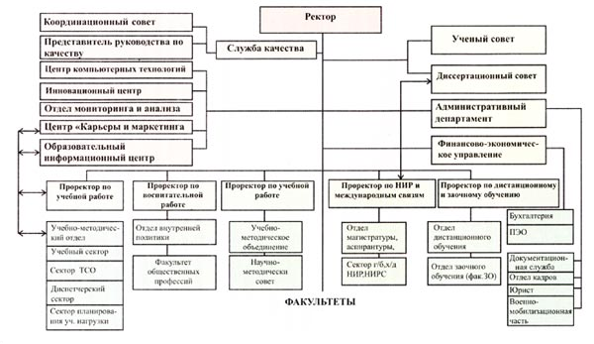

Структура курса «Предметно-ориентированные ЭИС»

Техническое задание
Одним из способов контроля знаний является тестирование.
Необходимо проанализировать программные средства контроля знаний; разработать критерии оценки ПС, выбрать наиболее оптимальное ПС используя метод экспертных оценок.

Общие сведения о тестировании
В связи с развитием информационных технологий в настоящее время возрос интерес к дистанционному обучению. Среди проблем дистанционного образования особое место занимает проблема автоматизации контроля знаний. Контроль знаний или тестирование – это процесс, проводимый с целью определения уровня знаний.
Тестирования будут рассмотрены как смоделированные процессы контроля знаний, осуществляемые при помощи различных конструктивных методов.
Существует множество программ для проведения тестирования. Примерами таких программ могут служить:
- Ассистент II v1.02 – программа контроля знаний учащихся;
- EASYTEST (простые тесты v1.1) – интегрированная инструментальная среда для разработки тестовых заданий и проведения тестовых контрольных работ. Простое и удобное в работе инструментальное средство для преподавателей различных учебных заведений. ПС "Простые тесты" расcчитаны на работу в локальной сети. Обеспечивает автоматизированный сбор информации о результатах тестирования. Имеет встроенную систему анализа результатов. Имеются две локализации - для школ и для Вузов и ССУЗов;
- EXAM3_44 (экзаменатор v3.44) – для проведения контрольных, экзаменов и тестовых работ;
- KONTR1_0 ("Контроль знаний" v1.0) – инструментальная система "Контроль знаний" для создания систем тестирования знаний - это универсальный программно-методический комплекс автоматизации разработки, экспертизы и использования тестовых заданий для контроля знаний и обучения по любым предметам;
- QUICKEX. Система QuickExam,является универсальным инструментом для создания электронных экзаменов, практически для всех сфер деятельности человека. Она предназначена для применения в учебных заведениях, любого уровня и профессиональной направленности, в воинских частях, организациях и предприятиях любой форм собственности, т.е. где требуется контроль знаний. QuickExam обеспечивает быстрое создание и проведение экзамена, регистрацию экзаменуемых, оценку правильности ответов на вопросы, сохранение результатов в базе данных. Система обеспечивает требуемый вывод данных с целью дальнейшего анализа по множеству параметрам, необходимых для расчета элементов статистики и улучшения преподавания, а также накопления результатов экзаменов;
- MiraxTest - программа профессионального тестирования.
Любой тест – это информационно-поисковая система (ИПС). ИПС предназначена для отыскания в каком-то множестве документов тех, которые посвящены указанной в информационном запросе теме или содержат необходимые сведения. Процесс поиска осуществляется путем сопоставления поисковых образов документов с поисковым образом запроса. При полном или частичным совпадении образов документ считается соответствующим запросу и выдается пользователю.

Общий вид ИПС можно представить следующим образом:

Дерево технологического процесса ИПС типа тест

Функциональная схема работы ИПС типа тест

Основой каждого теста является база знаний (БЗ) или база вопросов, с помощью которых осуществляется диалог с пользователем. Диалог в интерактивном режиме может иметь вид:
- вопрос-ответ (задания альтернативных ответов);
- шаблон (задания свободного изложения, задания-дополнения);
- меню (задания множественного выбора, задания на восстановление соответствия, задания на установление правильной последовательности).
Перед пользователем стоит задача выбора программы, посредством которой будет реализован тест. Рассмотрим подробнее работу MiraxTest, в качестве сравнения с MiraxTest опишем EasyTestCreator и easyQuizzy; определим, как же выбрать наиболее оптимальную программу и по каким параметрам нужно принимать решение.

Модель выбора Автоматизированной Системы Контроля Знаний (АСКЗ)
Модель выбора АСКЗ заключается в определении уровня соответствия выделенным критериям оценки АСКЗ (описаны в п. 1.5.1.). Уровень соответствия определяется с помощью метода экспертных оценок (формализация данного метода приведена в п. 1.5.4.)

Критерии оценки АСКЗ
При выборе программу оценивают по сложности. Сложность программы разделяют на два понятия: структурная сложность и функциональная сложность.
Структурную сложность отображают деревья диалога. А оценка структурной сложности происходит по глубине деревьев и количестве элементов.
Функциональную сложность программы определяют:
- по среде реализации;
- по объему занимаемой памяти;
- по совместимости с другим ПО;
- по взаимодействию программы с пользователем (интерфейс);
- по скорости обработки данных, время реализации (зависит от характера запросов и их количества);
- количество единовременно выполняемых программ.
На основе положений, определяющих функциональную и структурную сложность в общем, можно выделить следующие критерии оптимальности автоматизированных систем контроля знаний:
- виды вопросов;
- дополнительные возможности при создании вопросов (добавление мультимедии, задание уровня сложности);
- настройки теста (время на ответ, количество вопросов, порядок вопросов и ответов);
- система оценивания;
- безопасность БЗ;
- защита результатов;
- совместимость с ОС;
- объем занимаемой памяти;
- совместимость с другим ПО;
- взаимодействие программы с пользователем (интерфейс);
- скорость обработки данных, время реализации;
- количество одновременно подключенных тестируемых;
- скорость анализа вопроса;
- стоимость АСКЗ;
- дополнительные возможности (настройки пользователя, помощь);
- структурная сложность.

Сценарий диалога

MiraxTest
Сценарий диалога по созданию БЗ вопросов по темам

Сценарий диалога с тестируемым

EasyTestCreator
Создатель
Пользователь

easyQuizzy
Создатель

Пользователь

Дерево разговора

MiraxTest
Дерево разговора при создании (MiraxTest)

Дерево разговора при пользовании (MiraxTest)

EasyTestCreator
Дерево разговора при создании (EasyTestCreator)

Дерево разговора при пользовании (EasyTestCreator)

easyQuizzy
Дерево разговора при создании
Дерево разговора при пользовании

Формализация расчетов экспертных оценок для выбора АСКЗ
При выборе наиболее оптимальной АСКЗ требуется применение метода экспертной оценки.
Эксперты (от латинского "expertus" - опытный) – это лица, обладающие знаниями и способные высказать аргументированное мнение по изучаемому явлению.
Процедура получения оценок от экспертов называется экспертизой.
Для решения различных задач могут быть использованы различные способы измерения объекта.
Для оценки АСКЗ был выбран способ парного сравнения.
Парное сравнение - это установление предпочтения объектов при сравнении всех возможных пар. Парное сравнение можно проводить при большом числе объектов, а также в тех случаях, когда различие между объектами столь незначительно, что практически невыполнимо их ранжирование.
При использовании метода чаще всего составляется матрица размером nxn, где n – количество сравниваемых объектов. Общий вид матрицы парных сравнений представлен на рисунке:

Объекты | 1 | 2 | … | j | … | n | ∑
1
2
…
i
…
n

При сравнении объектов матрица заполняется элементами aij следующим образом:
$$a_{ij}=\left\{\begin{aligned}1, если объект i предпочтительнее объекта j \\ 0, если объект j предпочтительнее объекта i\end{aligned}\right.$$
Сумма $\sum_{j=1}^{n}{a_{ij}}$(по строке) в данном случае позволяет оценить относительную значимость объектов. Тот объект, для которого сумма окажется наибольшей, может быть признан наиболее важным (значимым).
Для формирования обобщенной оценки группы экспертов чаще всего используются точечная оценка, вычисляемая как среднее арифметическое:
$$\overline{x}=\frac{\sum_{j=1}^{m}{xj}}{m}$$
В случае участия в опросе нескольких экспертов расхождения в их оценках неизбежны, однако величина этого расхождения имеет важное значение. Групповая оценка может считаться достаточно надежной только при условии хорошей согласованности ответов отдельных специалистов.
Когда необходимо определить согласованность в ранжировках большого числа экспертов, рассчитывается так называемый коэффициент конкордации – общий коэффициент ранговой корреляции для группы, состоящей из m экспертов:
$$W=\frac{12S}{\begin{aligned}m^{2}\left(n^{3}-n\right) \\ где S=\sum_{i=1}^{n}{{\left(\sum_{j=1}^{m}{x_{ij}-\frac{1}{2}m(n+1)}\right)}^{2}}\end{aligned}}$$
Коэффициент W изменяется в диапазоне от 0 до 1. Его равенство единице означает, что все эксперты присвоили объектам одинаковые ранги. Чем ближе значение коэффициента к нулю, тем менее согласованными являются оценки экспертов. Для принятия результатов экспертной оценки коэффициент должен быть не менее 0,5.

Оценка АСКЗ по выделенным критериям

Анализ АСКЗ
Критерии | АСКЗ
Критерии | Miraxtest | EasyTestCreator | easyQuizzy
виды вопросов | одиночный, множественный | одиночный, свободный; возможность задания древовидного перехода по тесту и создания анкеты | одиночный, множественный, свободный
дополнительные возможности при создании вопросов | добавление изображений | добавление изображений, видео и звуков, редактирование форм | добавление изображений, формул и символов
настройки теста | время на тест, время на вопрос, количество вопросов | время на тест | количество вопросов, порядок вопросов и ответов, время на тест, выдача результатов (сохранять в отчет или нет)
система оценивания | в процентном соотношении (выдача результатов некорректна, процент правильно выполненных заданий рассчитывается не от общего числа вопросов, а от количества отвеченных) | произвольная (создается пользователем) | 7 видов систем оценивания с возможностью дополнительной настройки
безопасность БЗ | разделены функции редактирования и запуска теста на две программы; можно установить только программу для запуска | защита БЗ не предусмотрена | есть возможность задания пароля на просмотр теста в редакторе
защита результатов | результаты сохраняются, но они не защищены | результаты не сохраняются | предусмотрен механизм сохранения результатов, но он не работает
совместимость с ОС | приложение ОС семейства Windows | приложение ОС семейства Windows | приложение ОС семейства Windows
объем занимаемой памяти | ПО занимает 4 МБ;объем памяти, занимаемый тестами зависит от количества вопросов + место для сохранения результатов | ПО занимает 760 КБ;объем памяти, занимаемый тестами ≈ 1 КБ | ПО занимает 3 МБ; объем памяти, занимаемый тестами ≈ 611 КБ
совместимость с другими ПО | отсутствует | отсутствует | импорт тестов в формат XML, тестов Test-W и Test-W2; експорт тестов в формат XML и теста Test-W
интерфейс | интуитивнопонятный, прост в использовании | для создания теста требуется прочтение инструкции | интуитивнопонятный, прост в использовании
скорость обработки данных | в пределах нормы | в пределах нормы | в пределах нормы
количество одновременно подключенных тестируемых | не ограничено | не ограничено | не ограничено
скорость анализа вопроса | в пределах нормы | в пределах нормы | в пределах нормы
стоимость АСКЗ | Бесплатная | Бесплатная | Бесплатный период использования 30 дней
дополнительные возможности | отсутствуют | настройка интерфейса, создание описания теста | создание описания теста
структурная сложность | дерево разговора не загружено, количество уровней оптимально | слишком загруженное дерево разговора, количество уровней нормальное | Минимальное количество уровней, дерево разговора загружено только при создании тестов

Наиболее уязвимой АСКЗ в отношении безопасности БЗявляется EasyTestCreator, данный пункт не принят во внимание и как редактор, так и запуск соединены в одну программу без каких-либо ограничений в использовании.Что качается защиты результатов, в MiraxTest этот критерий не учтен, но легко устраним посредством специальных возможностей ОС (таких как запретить доступ к папке с результатами), в то время как EasyTestCreator и easyQuizzyне имеют возможности сохранения результатов, что снижает контроль за тестируемыми лицами. Оценивая интерфейс, можно сказать, что все АСКЗ, кроме EasyTestCreator, являются оптимальными по данному критерию. Возможностью создания наиболее разнообразных видов вопросов обладает VeralSoft, а наименьшее количество видов у EasyTestCreator и MiraxTest. Возможность EasyTestCreator создания древовидного теста в данном случае не играет роли, т.к. эта функция не может быть использована при контроле знаний, она необходима при создании опросов. Наиболее обширными настройками теста обладает easyQuizzy, однако настройки MiraxTest так же являются вполне достаточными при создании теста контроля знаний. Наиболее слабая система оценивания у MiraxTest, т.к. выдача результатов некорректна, а так же данная АСКЗ позволяет выводить результаты только в процентном соотношении, наилучшей АСКЗ по этому критерию может считаться easyQuizzy. Совместимость с другими ПО отсутствует у всех АСКЗ, кроме easyQuizzy, однако те ПО, с которыми она совместима, не являются распространенными. Добавление мультимедии иногда требуется при создании тестов. Наиболее необходимым является добавление изображений. Данная возможность предусмотрена во всех АСКЗ. Дополнительные возможности больше всего предоставляет АСКЗ EasyTestCreator, а в MiraxTest этот критерий не учтен. Анализируя структурную сложность АСКЗ можно сделать вывод, что самой простой структурой обладает MiraxTest, а самой загруженной является EasyTestCreator. Дерево разговора easyQuizzyпредставлена большим количеством элементов при создании тестов, однако имеет наипростейшую структуру при пользовании.
Что касается таких критериев как скорость обработки данных и анализа вопроса, совместимость с ОС и количество одновременно подключенных тестируемых, то выбранные АСКЗ ничем по ним не отличаются, а следовательно и оценку по этим критериям в данном случае производить не следует.
Объем занимаемой памяти всеми АСКЗ не является критическим, соответственно данный критерий так же не войдет в оценку АСКЗ.

Оценка АСКЗ
В соответствии с проведенным анализом, можно произвести оценку АСКЗ, пользуясь следующей шкалой оценок:
0 – низкий уровень
1 – средний уровень
2 – высокий уровень
Критерий | АСКЗ
Критерий | Miraxtest | EasyTest | easyQuizzy
виды вопросов | 1 | 1 | 2
дополнительные возможности при создании вопросов | 1 | 2 | 2
настройки теста | 1 | 0 | 2
система оценивания | 0 | 2 | 2
безопасность БЗ | 1 | 0 | 2
защита результатов | 1 | 0 | 0
совместимость с другими ПО | 0 | 0 | 1
интерфейс | 2 | 0 | 2
стоимость | 2 | 2 | 1
дополнительные возможности ПО | 0 | 2 | 1
структурная сложность | 2 | 0 | 1

Экспертная оценка критериев
Экспертная оценка была произведена в отношении важности выдвинутых критериев посредством разработанной анкеты (Приложение 1).
Было проведено анкетирование 5 экспертов, оценки каждого отдельного эксперта приведены в Приложении 2.
Путем суммирования оценок по строке у каждого эксперта была получена следующая таблица:
Параметры | Эксперты
Параметры | 1 | 2 | 3 | 4 | 5
1 | 6 | 4 | 6 | 4 | 6
2 | 4 | 4 | 3 | 4 | 5
3 | 3 | 1 | 2 | 1 | 2
4 | 7 | 5 | 4 | 5 | 4
5 | 4 | 10 | 9 | 10 | 8
6 | 3 | 9 | 8 | 9 | 8
7 | 6 | 3 | 0 | 2 | 3
8 | 8 | 8 | 5 | 8 | 7
9 | 3 | 3 | 9 | 3 | 4
10 | 1 | 1 | 2 | 2 | 1
11 | 10 | 7 | 7 | 7 | 7

Вычислим коэффициент конкординации:
Параметры | Эксперты |  |  |  |  | сумма рангов | отклонения от средней суммы | квадрат отклонения
Параметры | 1 | 2 | 3 | 4 | 5 | сумма рангов | отклонения от средней суммы | квадрат отклонения
1 | 6 | 4 | 6 | 4 | 6 | 26 | -4 | 16
2 | 4 | 4 | 3 | 4 | 5 | 20 | -10 | 100
3 | 3 | 1 | 2 | 1 | 2 | 9 | -21 | 441
4 | 7 | 5 | 4 | 5 | 4 | 25 | -5 | 25
5 | 4 | 10 | 9 | 10 | 8 | 41 | 11 | 121
6 | 3 | 9 | 8 | 9 | 8 | 37 | 7 | 49
7 | 6 | 3 | 0 | 2 | 3 | 14 | -16 | 256
8 | 8 | 8 | 5 | 8 | 7 | 36 | 6 | 36
9 | 3 | 3 | 9 | 3 | 4 | 22 | -8 | 64
10 | 1 | 1 | 2 | 2 | 1 | 7 | -23 | 529
11 | 10 | 7 | 7 | 7 | 7 | 38 | 8 | 64
Сумма |  |  |  |  |  |  |  | 1701

$$W=\frac{12*1637}{5^{2}({11}^{3}-11)}=0.62$$
Коэффициент является существенным, а значит результаты проведения экспертной оценки принимаются.
Рассчитаем среднюю оценку и процент к итогу для каждого из параметров:
Параметр | Средняя оценка | Процент к итогу
1 | 5,2 | 9,45
2 | 4 | 7,27
3 | 1,8 | 3,27
4 | 5 | 9,09
5 | 8,2 | 14,91
6 | 7,4 | 13,45
7 | 2,8 | 5,09
8 | 7,2 | 13,09
9 | 4,4 | 8,00
10 | 1,4 | 2,55
11 | 7,6 | 13,82
сумма | 55

Процент к итогу и есть искомые величины значимости каждого коэффициента в общей оценке.

Выбор наиболее оптимальной АСКЗ
Приняв в соответствие полученные величины значимости параметров, получим результатную оценку каждой АСКЗ:
Критерий | АСКЗ
Критерий | Miraxtest | EasyTest | easyQuizzy
виды вопросов | 1 | 1 | 2
дополнительные возможности при создании вопросов | 1 | 2 | 2
настройки теста | 1 | 0 | 2
система оценивания | 0 | 2 | 2
безопасность БЗ | 1 | 0 | 2
защита результатов | 1 | 0 | 0
совместимость с другими ПО | 0 | 0 | 1
интерфейс | 2 | 0 | 2
стоимость | 2 | 2 | 1
дополнительные возможности ПО | 0 | 2 | 1
структурная сложность | 2 | 0 | 1
результатная оценка | 1,18 | 0,63 | 1,44

Таким образом, наиболее оптимальной АСКЗ является easyQuizzy, т.к. ее результатная оценка является наибольшей.
В выбранной АСКЗ был разработан тест по курсу «Предметно-ориентированные экономические информационные системы». Тест в табличном виде приведен в п. 3.2., реализация теста в АСКЗ находится в п.3.3.

Проектная часть

Схема работыeasyQuizzy

СхемаданныхeasyQuizzy

СхемавзаимодействиямодулейeasyQuizzy

Создание тестов в среде easyQuizzy
Для создания нового теста необходимо запустить файл easyQuizzy.exe. Откроется окно создания теста, где активной вкладкой будет «Информация о тесте».
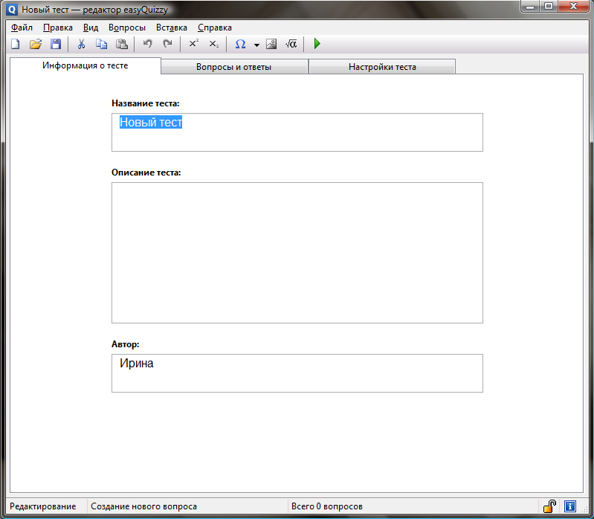
В поле «Название теста» необходимо ввести краткое название теста, которое отражало бы его суть, а в поле «Описание теста» написать полное описание теста, включающее данные о количестве вопросов, времени на прохождение тест, темы, по которой проводится тестирование и т.п.
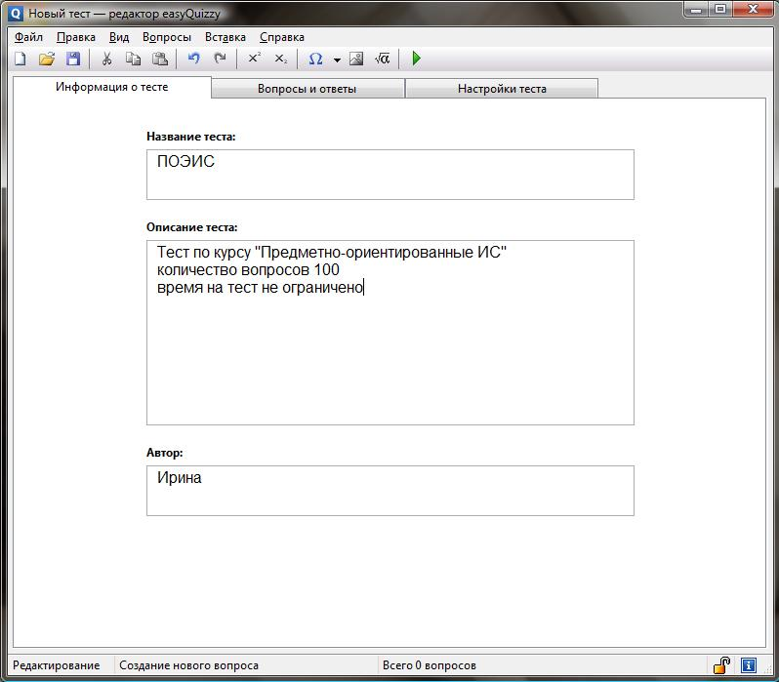
Для добавления вопросов необходимо перейти на вкладку «Вопросы и ответы».
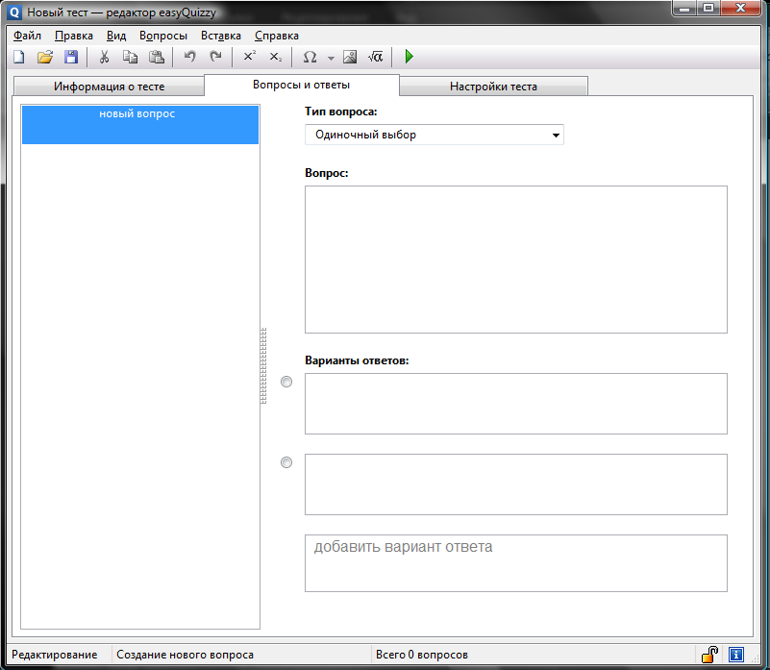
Программой сразу будет предложено создание первого вопроса.
В поле «Тип вопроса» необходимо выбрать тот тип, который будет иметь вопрос.
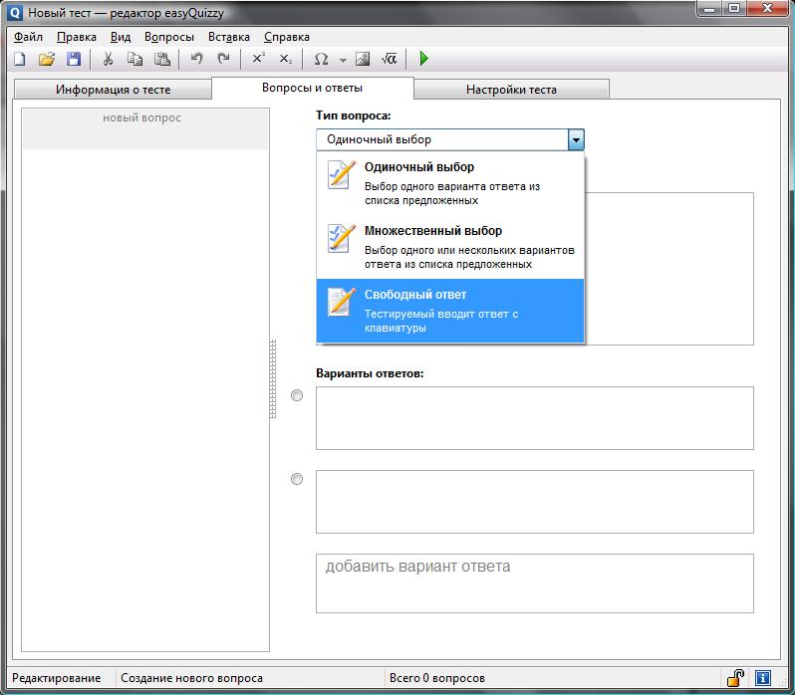
Одиночный тип вопроса подразумевает под собой вопрос с предложенными вариантами ответов, из которых только один является верным.
Множественный тип вопроса подразумевает под собой вопрос с предложенными вариантами ответов, из которых верными являются 1-n ответов.
Свободный тип подразумевает вопрос без предложенных вариантов ответа, т.е. тестируемое лицо должно само ввести верный ответ в поле ввода.
Создадим вопрос одиночного типа.
В поле вопрос необходимо ввести сам текст вопроса. Ответы на вопрос вводятся в поле «Варианты ответов», при этом каждый новый вариант вводится в отдельное поле, а правильный вариант отмечается слева от варианта в кружечке.
При задании текста вопроса он сразу будет отображен слева в списке вопросов.
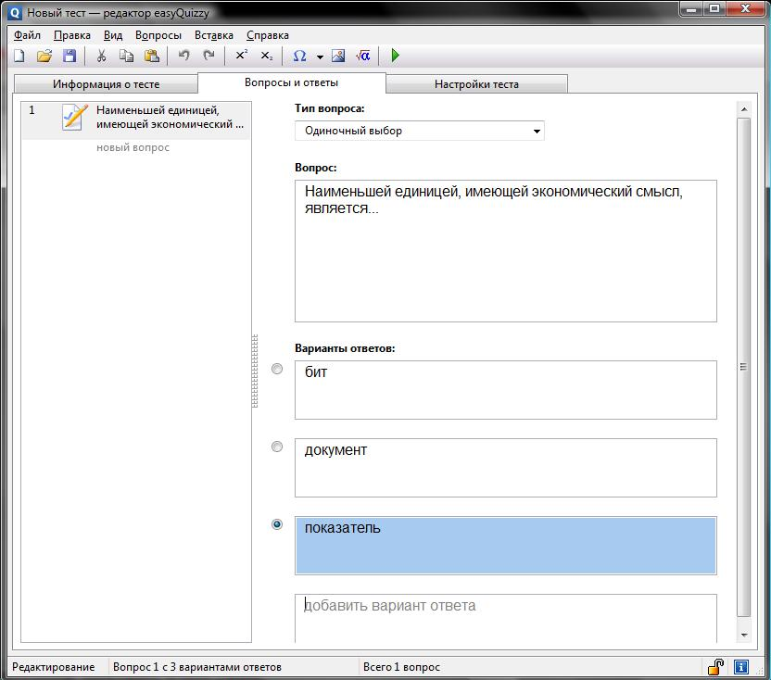
Для удаления вопроса или ответа необходимо выбрать вопрос или ответ, который требует удаления и нажать на вкладке меню «Вопросы», выбрать пункт «Удалить вопрос» или «Удалить ответ» соответственно.
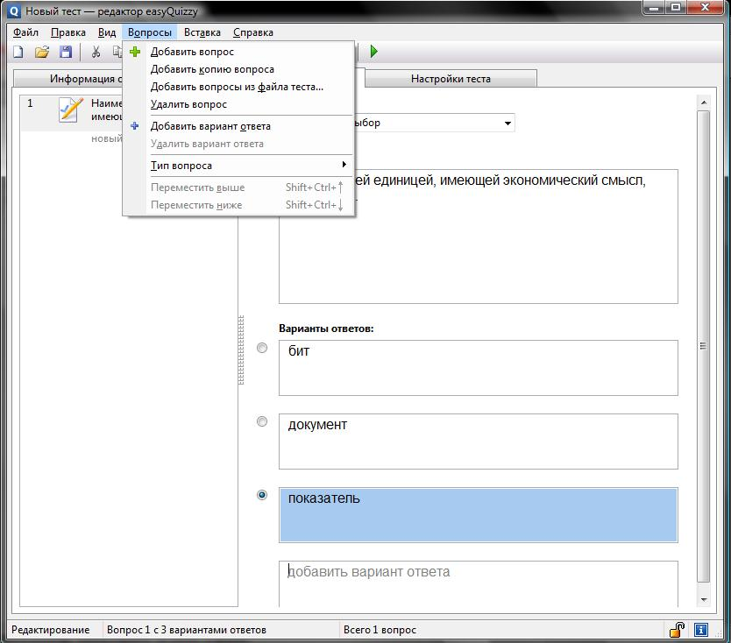
Чтобы ввести еще один вопрос можно воспользоваться вкладкой меню «Вопросы» и выбрать пункт «Добавить вопрос» или нажать на «новый вопрос» в списке вопросов.
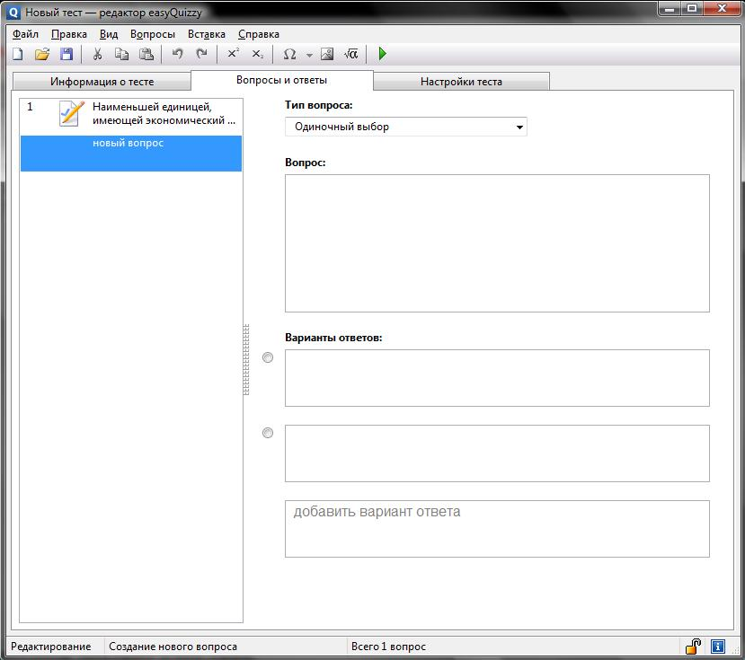
Создадим множественный вопрос.
Для этого в типе вопроса выберем «Множественный выбор».
Тексты вопроса и ответов вводятся аналогично одиночному типу вопроса, однако правильные ответы выбираются путем проставления галочек слева от вариантов, их должно быть не менее одного.
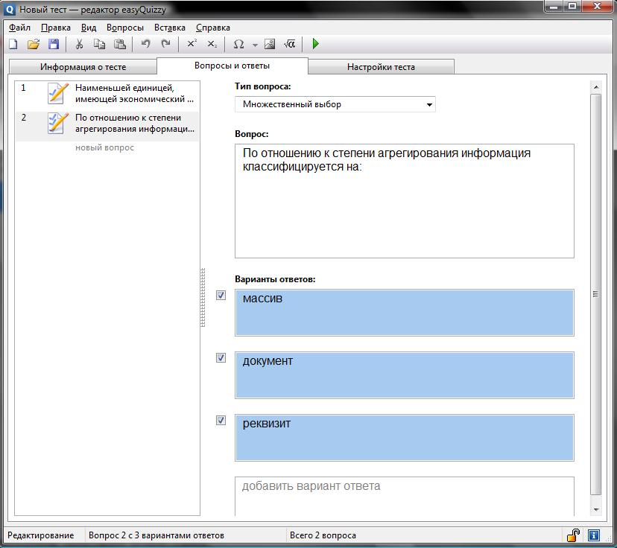
Для создания свободного вопроса необходимо выбрать тип вопроса «Свободный ответ», в поле «Вопрос» ввести текст вопроса. При этом будет предложено лишь одно поле для ввода верного варианта.
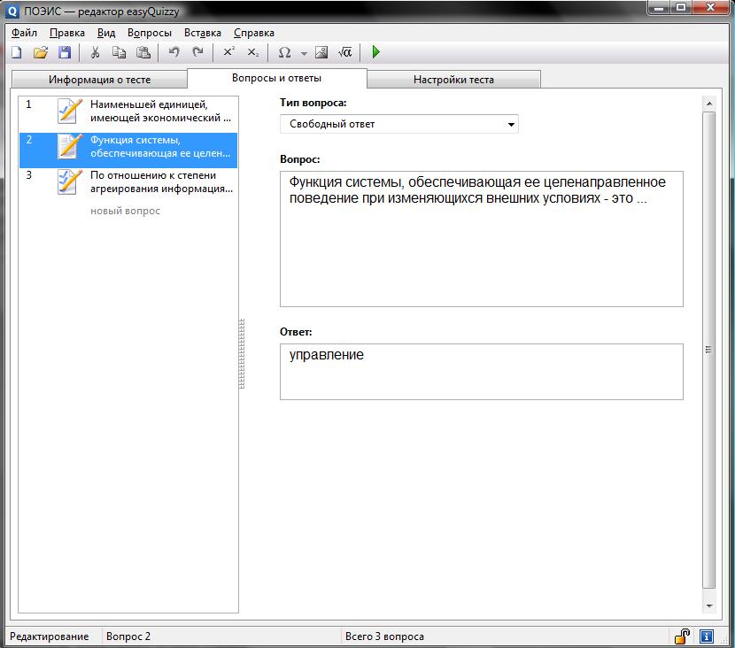
Для добавления картинки в вопрос необходимо создать его, нажать на изображение картинки под главным меню.
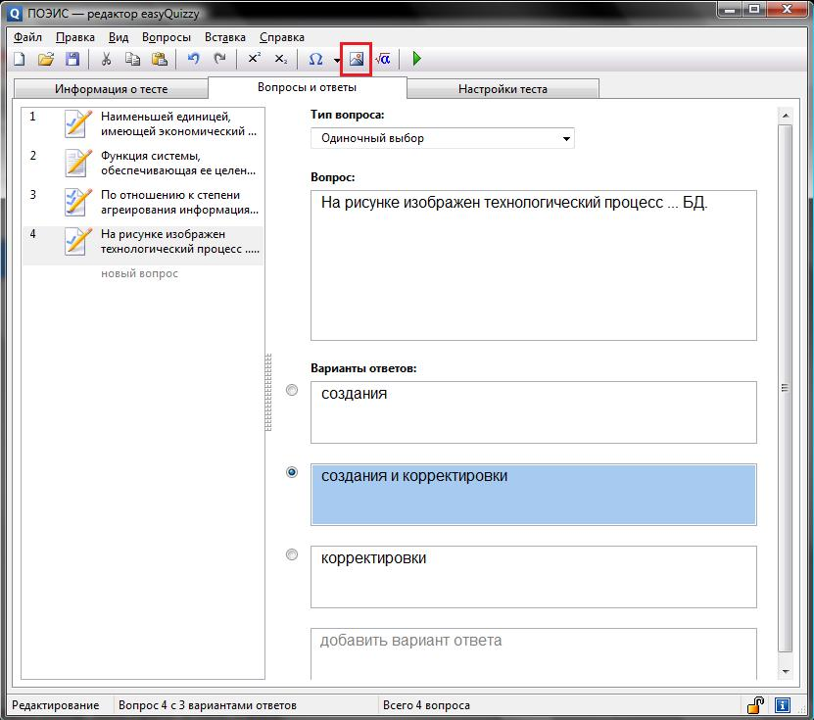
Откроется меню добавления изображения, в котором необходимо открыть файл, содержащий картинку.
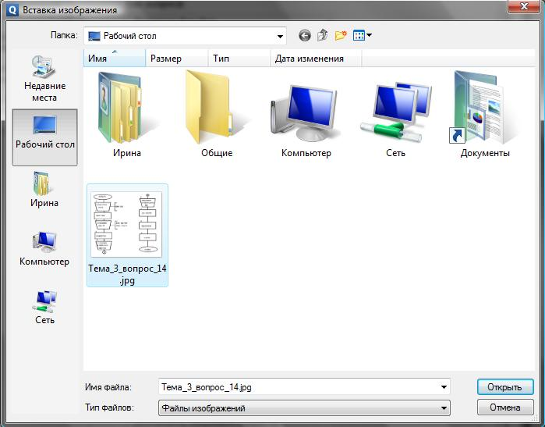
Выбрав файл необходимо нажать на кнопку открыть и изображение добавиться в вопрос.
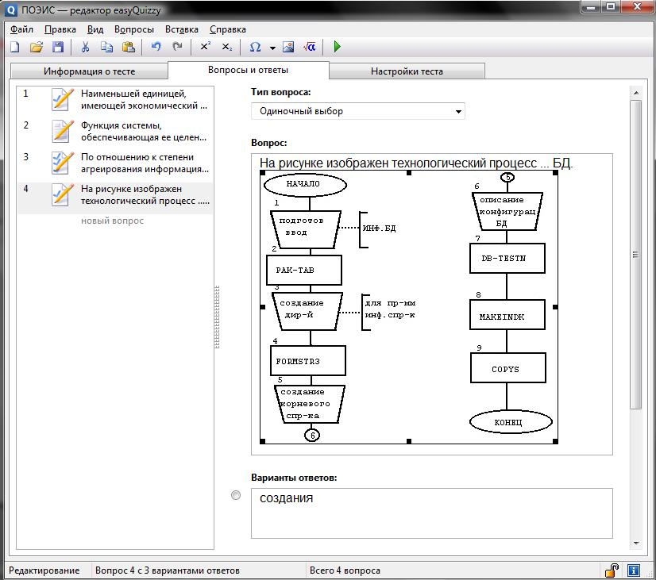
После задания полного списка вопросов необходимо задать настройки тесту, перейдя на соответствующую вкладку.
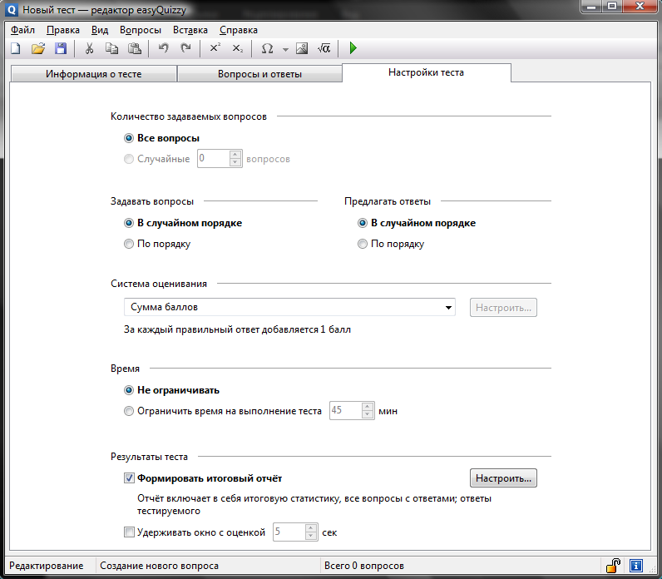
В данном меню можно настроить количество вопросов, которые будут выдаваться тестируемому, порядок выдачи вопросов и вариантов (по порядку или в случайном порядке), систему оценивания, время на выполнение теста и способ выдачи результатов.
Для настройки системы оценивания необходимо выбрать соответствующий пункт.
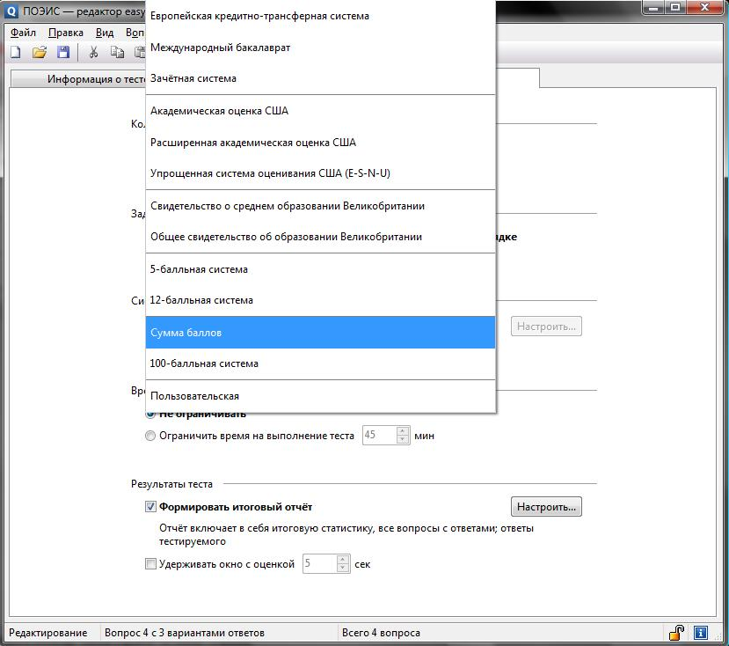
При этом определенные системы оценивания могут быть перенастроены.
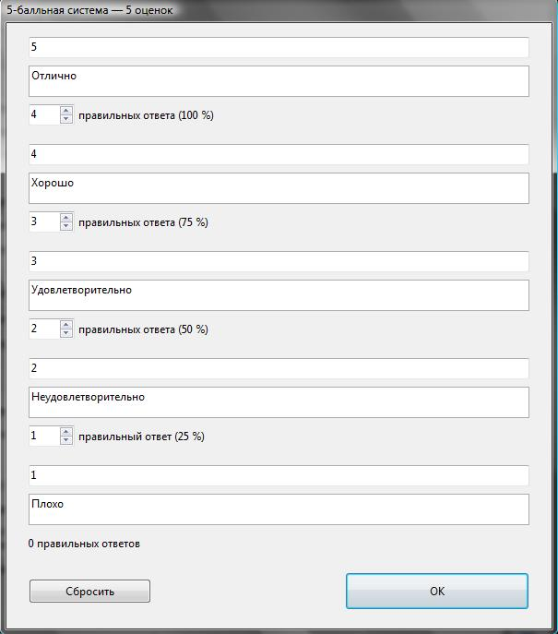
После настройки теста его необходимо сохранить. Для этого необходимо нажать на иконку сохранения в главном меню.
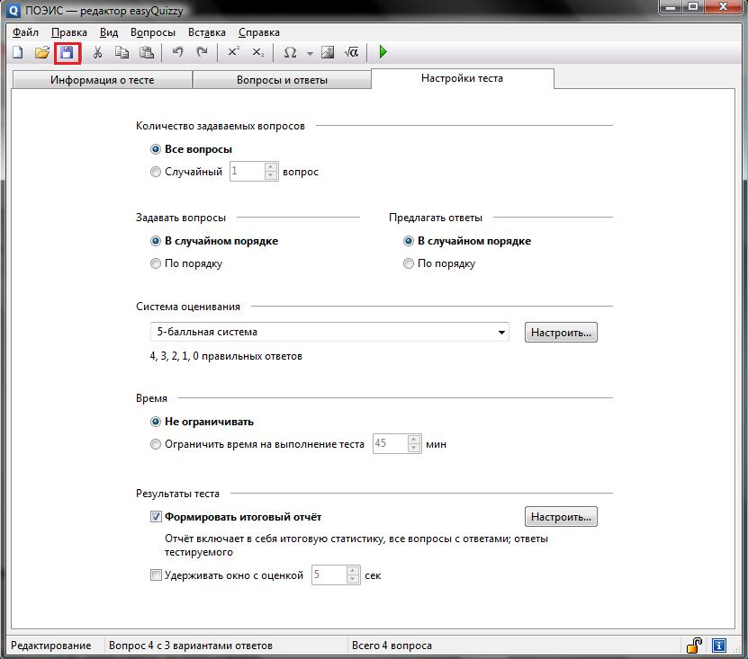
После этого будет выведено окно сохранения, в котором будет предоставлена возможность поименовать тест и выбрать папку сохранения.
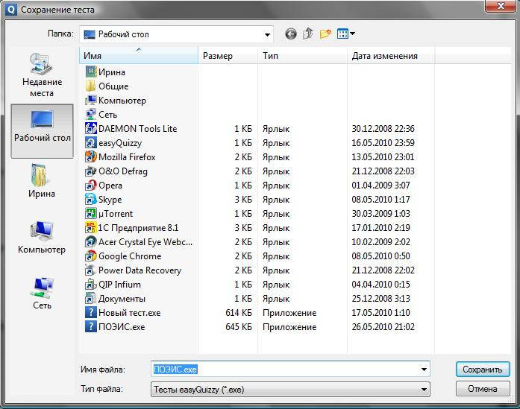
В дальнейшем при внесении изменений и нажатии на кнопку сохранения данное меню выдаваться не будет. Если возникнет необходимость сохранить тест под другим именем, необходимо будет выбрать пункт меню «Файл» и нажать «Сохранить как».
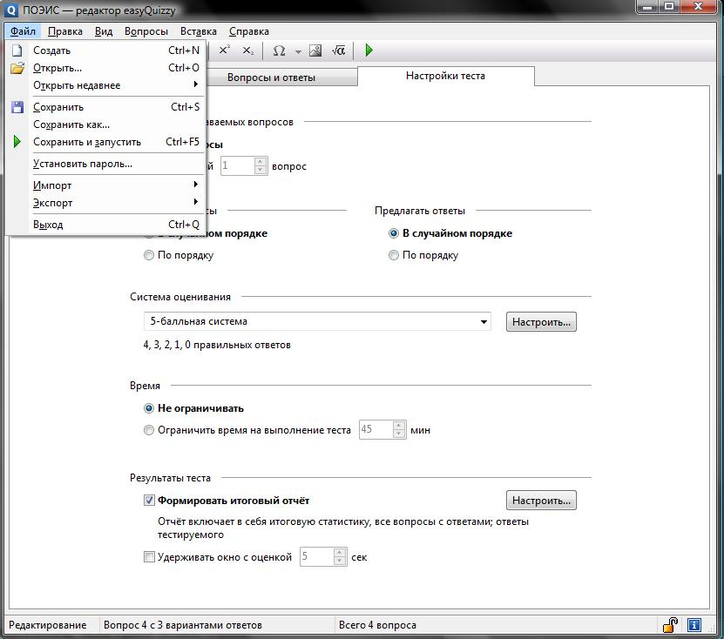
Для увеличения уровня защиты БЗ у программы есть функция задания пароля для создаваемого теста. Данный пункт находится в меню «Файл»->«Установить пароль». При нажатии на нее выдается меню задания пароля, в обоих полях необходимо ввести одно и то же сочитание клавиш.
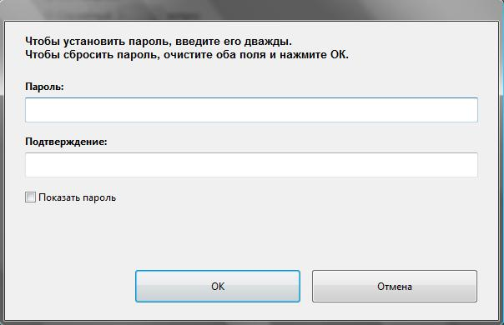
При установлении пароля, в дальнейшем для внесения изменений в тест или просмотра всех вопросов необходимо будет ввести соответствующий пароль.
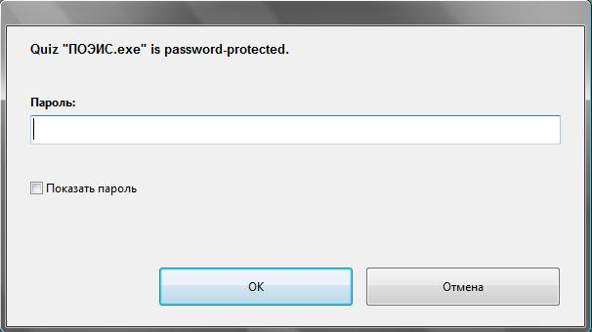
Для запуска теста в режиме тестирования необходимо запустить двойным щелчком файл созданного теста.
При запуске тест выведет информацию, введенную при создании теста (Информация о тесте) и попросит ввести имя тестируемого лица.
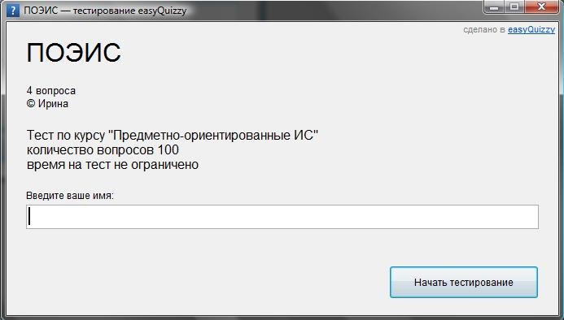
После нажатия на кнопку «Начать тестирование» будет начато прохождение теста.
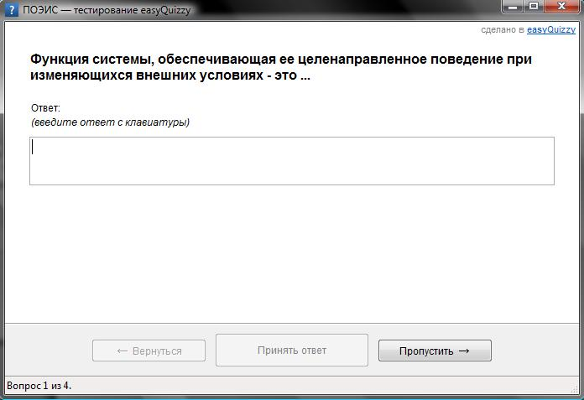
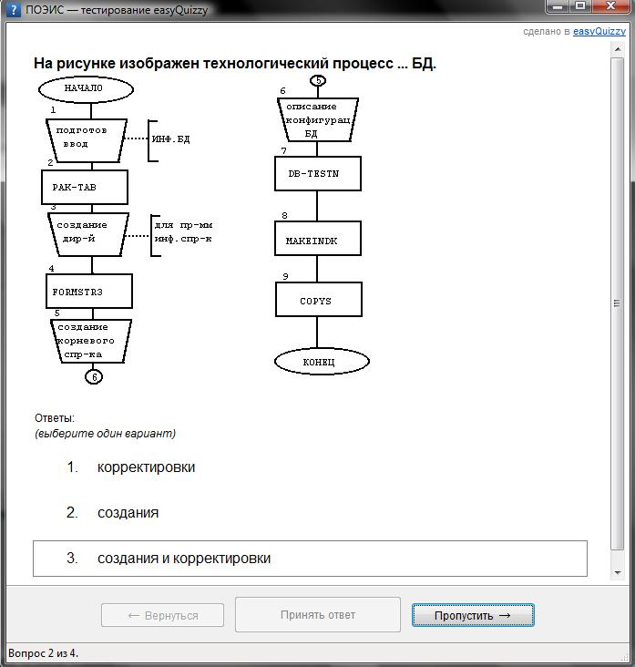
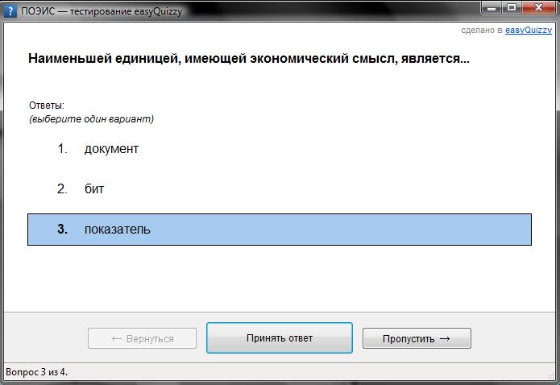
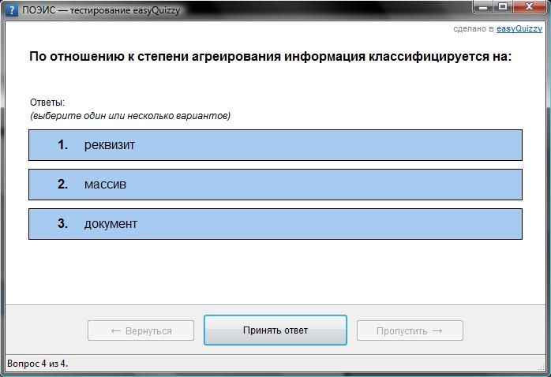
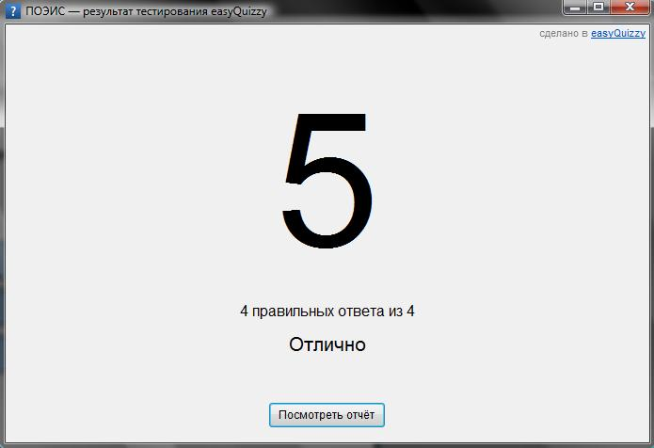
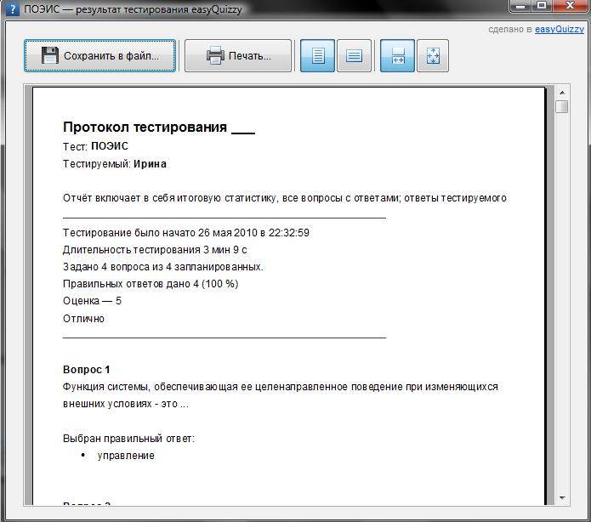

Результаты

Вывод
Выделенные критерии оптимальности автоматизированных систем контроля знаний позволят пользователю (тестирующему лицу) отобрать из множества специализирующихся в данной области программ ту, которая будет отвечать всем требованиям конкретной сферы и места реализации тестирования. Хорошо представленный тест даст возможность осуществить контроль и как можно точнее выявить недостатки в знаниях тестируемого, которые в свою очередь отметят темы в предмете, на которых при разъяснения материала необходимо акцентировать внимание. Значит, основная задача оптимизированных АСКЗ совершенствовать систему обучения.
При рассмотрении трех АСКЗ: MiraxTest, EasyTestCreatorи easyQuizzy–по выделенным критериям наиболее оптимальной была признана easyQuizzy.

Тест по курсу «ПОЭИС»
№ | Вопрос | Варианты (* - правильный)
1 | Функция системы, обеспечивающая ее целенаправленное поведение при изменяющихся внешних условиях – это … | Управление
2 | К фазам управления относятся: | 1 учет*  2 контроль и планирование*  3 перспективное управление  4 анализ и регулирование*
3 | К циклам управления относятся: | 1 оперативное управление*  2 оперативный учет  3 текущее планирование*  4 перспективное управление*
4 | По отношению к системе информация классифицируется на: | 1 входная, выходная  2 входная, выходная, промежуточная*  3 входная, выходная, переменная  4 исходная, промежуточная, выходная
5 | По отношению к циклу управления информация классифицируется на: | 1 переменная, постоянная  2 управленческая, производственная  3 управленческая, учетная  4 переменная, условно-постоянная*
6 | По отношению к частям системы информация классифицируется на: | 1 управленческая*  2 переменная  3 производственная*  4 условно-постоянная
7 | По отношению к стадии обработки информация классифицируется на: | 1 промежуточная*  2 исходная*  3 выходная  4 результативная*
8 | По отношению к функции управления информация классифицируется на: | 1 учетную и плановую  2 контрольную и аналитическую  3 регулирующую  4 все вышеперечисленное*
9 | По отношению к степени агрегирования информация классифицируется на: | 1 массив*  2 документ*  3 реквизит*  4 показатель*
10 | Наименьшей единицей, имеющей экономический смысл, является … | показатель*
11 | Каждый показатель характеризуется, по меньшей мере, следующими моментами: | 1 частотой повторения операции  2объектами управления, к которым он относится*  3хозяйственной операцией, которую он фиксирует*  4 временем совершения операции*
12 | Функции информационной службы: | 1 сбор данных, контроль и анализ информации  2 сбор и хранение информации  3 сбор и представление информации  4 все вышеперечисленное*
13 | К основным звеньям государственной службы регламентирующей и контролирующей работу СДО относятся: | 1 ГАУ*  2 центральные архивы*  3 районные архивы*  3 ИС
14 | На промышленном предприятии функционируютАСУ следующих типов: | 1 АСУ поставками  2 АСУ производством (АСУП)*  3 экономико-организационные АСУП*  4 аналитические АСУ
15 | Объектом управления автоматизированной системы управления производством является: | производственный процесс
16 | В общем плане, любую АСУП можно предоставить следующими составными частями: | 1 функциональную*  2 обеспечивающую*  3 технологическую*  4 организационную*
17 | Функциональная часть АСУП включает в себя следующие подсистемы: | 1 УТПП*  2 УСР  3 УМТС*  4 КУ  5 БУ*
18 | … часть АСУП представляет собой совокупность средств и методов, обеспечивающих реализацию непосредственно самого процесса управления. | 1 функциональная  2 обеспечивающая  3 технологическая*  4 организационная
19 | ЭИС состоит из: | 1 методов обработки*  2 инструктивных материалов*  3 программных средств обработки*  4 комплексов ТС*
20 | По виду пользователей ЭИС можно классифицировать на: | 1 ЭИС с системным пользователем  2 ЭИС с профессиональным пользователем*  3 ЭИС с предметным пользователем*  4 ЭИС с аналитическим пользователем
21 | В структурно-семантическом плане информационный фонд можно разделить на: | 1 текстовые и мультимедийные файлы  2 структурированные и распределенные файлы  3 нормативные и расценочные файлы*  4 планово-договорные и таблично-справочные файлы*
22 | К таблично-справочной информации относятся: | 1 справочник бухгалтерских проводок*  2 цены на готовую продукцию  3 план выпуска продукции  4 реквизиты внешних организаций*
23 | В рамках СУБД SIOD поддерживается следующие группы ТП: | 1 обслуживание БД, реорганизация БД  2 создание массивов, обслуживание БД, реорганизация БД*  3 создание массивов, корректировка массивов, обслуживание БД, реорганизация БД  4 создание массивов, корректировка массивов
24 | Совокупность последовательно выполненных процедур преобразования информации в процессе первоначального создания Иф – это процесс … | 1 актуализации ИФ  2 ведения ИФ  3 формирования ИФ*  4 внесения изменений в ИФ
25 | Совокупность технологических операций, обеспечивающих внесение изменений в Иф и поддержание Иф в актуальном состоянии – это процесс … | 1 актуализации ИФ  2 ведения ИФ*  3 формирования ИФ  4 внесения изменений в ИФ
26 | Основной единицей данных AD является | файл
27 | 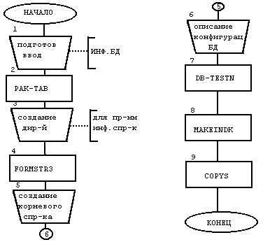На рисунке изображен технологический процесс … БД. | 1 создания  2 создания, корректировки и удаления  3 корректировки  4 создания и корректировки*
28 | Сложное информационное образование, некая метрическая величина, которая ставится в соответствие состоянию объекта или элемента, выполняющего конкретную функцию, которая описывается временем, результатом выполнения функции, затратными средствами – это … | 1 показатели ОПП  2 показатели ТПП  3 показатели ТЭП*  4 показатели БУ
29 | К плановым ТЭП на промышленном предприятии относятся: | 1 план по труду и заработной плате*  2 план себестоимости продукции*  3 максимальный объем выпущенной продукции в рублях  4 спрос на продукцию в штуках
30 | К плановым ТЭП на промышленном предприятии относятся: | 1 спрос на продукцию в рублях  2 план МТС*  3 план по производству мощностей*  4 максимальный объем выпущенной продукции в штуках
31 | К плановым ТЭП на промышленном предприятии относятся: | 1 степень загрузки технологических линий  2 плановый фонд времени  3 оптимизация производственных программ*  4 обобщенный показатель абсолютного соотношения затрат на производство и конечной стоимости продукта*
32 | К оперативным ТЭП на промышленном предприятии относятся: | 1 максимальный объем выпущенной продукции в рублях*  2 план по труду и заработной плате  3 спрос на продукцию в штуках*  4 план себестоимости продукции
33 | К оперативным ТЭП на промышленном предприятии относятся: | 1 план МТС  2 спрос на продукцию в рублях*  3 план по производству мощностей  4 максимальный объем выпущенной продукции в штуках*
34 | К оперативным ТЭП на промышленном предприятии относятся: | 1 степень загрузки технологических линий*  2 оптимизация производственных программ  3 обобщенный показатель абсолютного соотношения затрат на производство и конечной стоимости продукта  4 плановый фонд времени*
35 | Бизнес-план содержит показатели: | 1 производство и реализация  2 нормы и нормативы  3 труд и кадры  4 все вышеперечисленное*
36 | 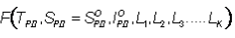  На рисунке представлена формула расчета | 1 производственных мощностей*  2 плана МТС  3 продолжительность рабочего дня  4 сменность оборудования
37 | К входным данным для расчета ТЭП можно отнести: | 1 потребность в МТС*  2 оптимальный производственный план  3 калькуляция нормативной себестоимости изделия  4 контрольные цифры*
38 | Увязка потребности в продукции предприятия потребителей с производственными возможностями и ресурсами предприятия – это … | 1 основная цель предприятия*  2 миссия предприятия  3 основная стратегия предприятия  4 основная деятельность предприятия
39 | К основным критериям оптимизации и ограничений относятся следующие показатели: | 1 минимум себестоимости*  2 максимум себестоимости  3 максимум объема выпуска продукции*  4 минимум объема выпуска продукции
40 | Основные ограничения задачи расчета оптимального годового плана производства: | 1 на количество оборудования  2 на сырье и материалы*  3 на трудовые ресурсы*  4 на денежные ресурсы
41 | В рамках АСУП реализуются следующие функции: | 1 Производственные расчеты  2 Информационно-технологические расчеты*  3Трудовые расчеты  4 Нормативно-технические расчеты по ТПП*
42 | Оперативное управление промышленным предприятием разделяется на: | 1 оперативное управление дополнительным производством  2 оперативное управление главным производством  3оперативное управление основным производством *  4 оперативное управление вспомогательным производством*
43 | Использование систем в задачах бухгалтерского учета позволяет: | 1 Снизить трудоемкость по операциям хранения, передачи данных*  2 Повысить аналитичность учета  3повысить оперативность первичного учета*  4Повысить корректность экономической группировки затрат на производстве
44 | Комплекс технических, программных и математических средств, ориентированных на проблему (предметную область) и пользователя, с помощью которых реализуется безбумажная технология – это … | 1 ВМ  2 ЭВМ  3 ИТ  4 АРМ*
45 | По функциональному признаку АРМ классифицируется на: | 1 проблемные*  2 технологические*  3 типовые  4 универсальные
46 | По организации работ АРМ классифицируется на: | 1 индивидуальные  2 типовые*  3 коллективного пользования  4 универсальные*
47 | По режиму эксплуатации АРМ классифицируется на: | 1 проблемные  2 технологические  3 индивидуальные*  4 коллективного пользования*
48 | К требованиям к ПО АРМ относятся: | 1 простота  2 адаптивность*  3 гибкость*  4 структурность
49 | К требованиям к ИО АРМ относятся: | 1 минимальная избыточность*  2 простота  3 структурность  4 обеспечение средств ведения*
50 | На рисунке изображена схема: | 1 ведения расхода со склада*  2 движения мц  3 приход на склад  4 расход мц на оп
51 | Основу банковской системы составляют: | 1 коммерческие организации  2 учреждения  3 конкретные банки*  4 муниципальные образования
52 | На рисунке изображено:  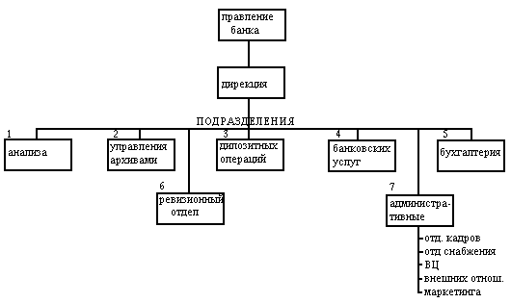 | 1 структура страхового учреждения  2 структура коммерческой организации  3 внешняя структура коммерческого банка  4 внутренняя структура коммерческого банка*
53 | Обработка информации в банках ведется в следующих режимах | 1 непосредственного доступа*  2 в пределах недели  3 в пределах нескольких часов*  4 в пределах суток*
54 | Документы в банковской системе различают на | 1 учетные*  2 плановые*  3 внесистемные*  4 системные
55 | Объектом управления подсистемы «анализа финансового экономического состояния клиента» является | 1 клиент*  2 кредит  3 счет  4 операции
56 | Метрическая величина, определяющая конкурентоспособность товара на рынке - … | 1 рентабельность  2 конкурентоспособность  3 рейтинг*  4 платежеспособность
57 | На рисунке изображена схема технического процесса … в АСОБИ.  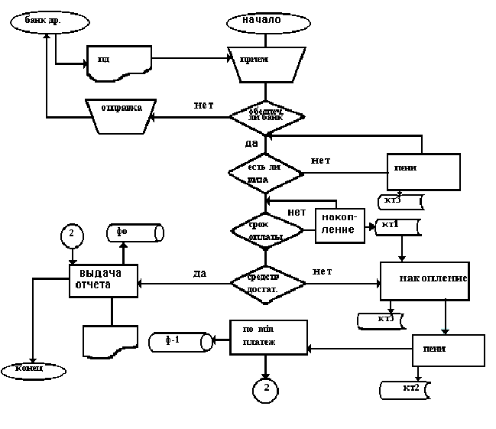 | 1 начисления процентов  2 обработки счетов  3 обработки платежных документов*  4 обработки поручений
58 | На рисунке изображена: | 1 схема данных  2 схема работы  3 схема взаимодействия модулей*  4 орг структура
59 | На рисунке изображена: | 1 схема данных  2 схема работы  3 схема взаимодействия модулей  4 орг структура*
60 | На рисунке изображена:  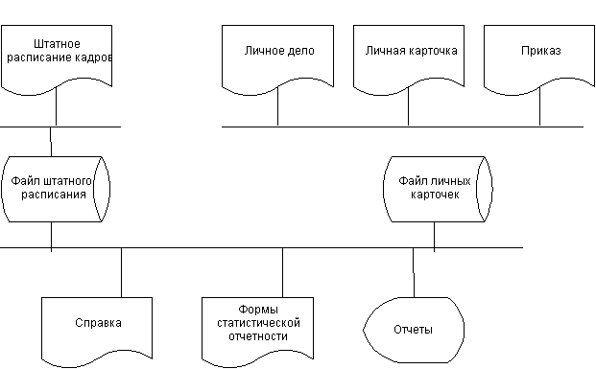 | 1 схема данных*  2 схема работы  3 схема взаимодействия модулей  4 орг структура
61 | На рисунке изображена: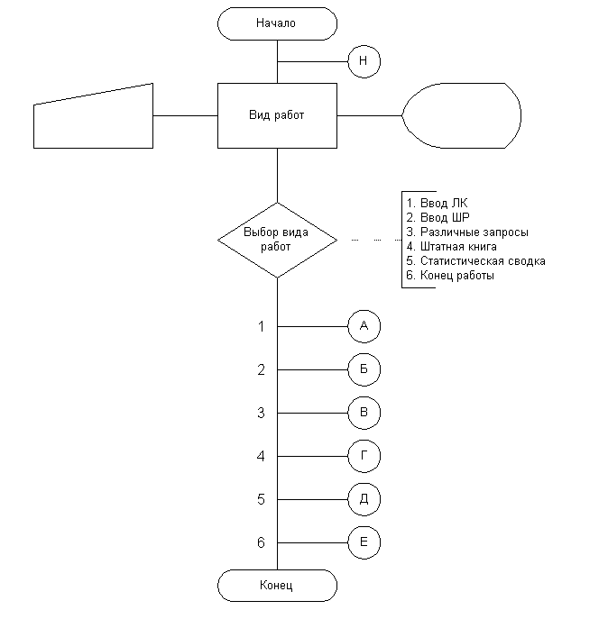 | 1 схема данных  2 схема работы*  3 схема взаимодействия модулей  4 орг структура
62 | Статистические задачи, с точки зрения пользователя, по своему назначению подразделяются… | 1 на задачи математического и информационного обеспечения  2 на регламентные задачи и задача математического обеспечения  3 регламентные задачи и задачи информационного обслуживания *  4 нет верных ответов
63 | В системных КЭОИ для решения задачи используется | 1 типовая информационная технология на всех уровнях с обменом данными между уровнями на технических носителях и по каналам связи *  2 первичные отчеты предприятий и организаций, которые направляются сразу на соответствующий уровень, где и производится обработка  3 оба верны  4 нет верных ответов
64 | Что обеспечивает решение статистических задач? | 1 оба ответа верны *  2 Автоматизированные регистры  3 Автоматизированные банки данных
65 | Какие различают виды КЭОИ (комплексы электронной обработки информации)? | 1 локальные*  2 системные*  3 глобальные  4 все верны
66 | То лежит в основе построения архитектуры БДП (Банка данных показателей) | 1 нет верного ответа  2 объектно-ориентированный подход  3 объектно-связный подход построения модели данных *
67 | Что содержит информационный фонд КАБСД (коммерческий автоматизированный банк статистических данных) | 1 фактографическая БД*  2 документальная БД*  3 БД показателей  4 все ответы верны
68 | Минимальной логической единицей данных в фактографической БД является… | 1 информационный показатель  2 экономический показатель  3 статистический показатель*
69 | Что является информационным средством навигации в КАБСД? | 1 Директории*  2 Рубрики  3 Подрубрики
70 | Какие существую режимы информационного обслуживания? | 1 "on-line" и "off-line"*  2 избирательное распространение информации (ИРИ)*  3 "on-line" и избирательное распространение информации  4 нет верных ответов
71 | Какие принципы являются основополагающими при создании СИСП? | 1 интеграция в информационную систему учета активов предприятия  2 интеграция в информационную систему управления предприятием*  3 интеграция с внешним информационным пространством*  4 нет верных ответов
72 | Что входит в этапы создания СИСП? | 1 определение информационной потребности руководства предприятия в статистической информации*  2 разработку принципов создания и функционирования СИСП*  3 внедрение СИСП на конкретном предприятии*  4 нет верных ответов

Тест в среде easyQuizzy

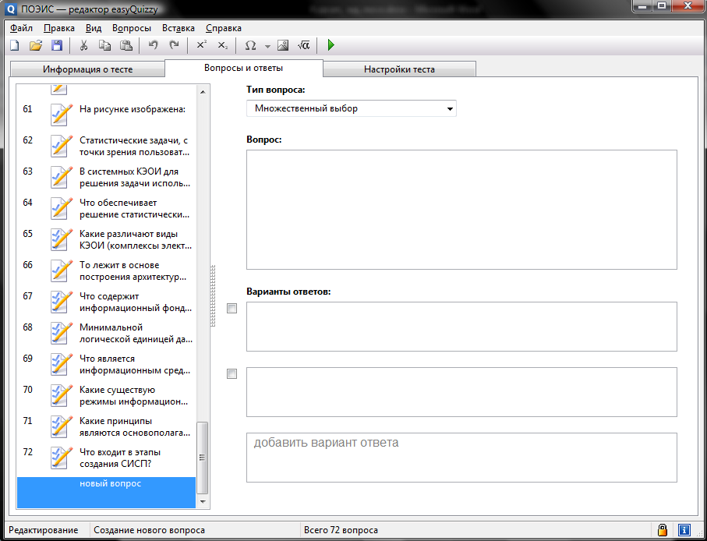

Приложение 1. Анкета для проведения экспертных оценок
Проведение экспертной оценки критериев АСКЗ
Объект оценки
Критерии выбора программы для проведения и создания тестов.
Таблица оценки
 | 1 | 2 | 3 | 4 | 5 | 6 | 7 | 8 | 9 | 10 | 11
1
2
3
4
5
6
7
8
9
10
11

Алгоритм оценки
Оценка происходит путем сравнения двух критериев (критерий расположенный в строке с критерием расположенным в столбе) и проставление соответствующей оценки в таблицу, приведенную выше. Оценки проставляются только в белых ячейках.
Оценка | Значение
0 | параметр в столбце важнее параметра в строке
1 | параметры равнозначны
2 | параметр в строке важнее параметра в столбце

Описание критериев
№ | Наименование | Описание
1 | виды вопросов | Какие виды вопросов могут быть созданы: одиночные, множественные, открытые и т.д.
2 | дополнительные возможности при создании вопросов | К дополнительным возможностям могут быть отнесены: добавление различных рисунков, звуков, видео и возможность распределения вопросов по уровням сложности
3 | настройки теста | К настройкам теста относятся: определение количество выборки вопросов, порядок выдачи вопросов и ответов в них, время на ответ
4 | система оценивания | Данный параметр означает возможность настройки видов оценивания тестов: вывод процентного соотношения, установление ранжирования баллов и т.д.
5 | безопасность БЗ | Под безопасностью БЗ понимается защита теста от несанкционированного редактирования студентами
6 | защита результатов | Под безопасностью результатов понимается возможность запретить доступ студентов к изменению своих результатов прохождения тестов
7 | совместимость с другими ПО | Возможность импорта или экспорта тестов в другие тестовые системы
8 | интерфейс | Насколько понятен и прост интерфейс при создании тестов
9 | доступность ПО | Под доступностью понимается является ли оно общедоступным, с периодом бесплатного использования или только платным
10 | дополнительные возможности ПО | К дополнительным возможностям относятся способность настройки интерфейса и возможность задания описания тесту
11 | структурная сложность | Глубина дерева разговора программы

Приложение 2. Оценки экспертов
Эксперт 1
 | 1 | 2 | 3 | 4 | 5 | 6 | 7 | 8 | 9 | 10 | 11
1 |  | 0 | 0 | 1 | 1 | 1 | 0 | 1 | 1 | 1 | 0
2 | 1 |  | 1 | 0 | 0 | 0 | 0 | 0 | 1 | 1 | 0
3 | 1 | 0 |  | 0 | 1 | 1 | 0 | 0 | 0 | 0 | 0
4 | 0 | 1 | 1 |  | 1 | 1 | 1 | 0 | 1 | 1 | 0
5 | 0 | 1 | 0 | 0 |  | 1 | 0 | 0 | 1 | 1 | 0
6 | 0 | 1 | 0 | 0 | 0 |  | 0 | 0 | 1 | 1 | 0
7 | 1 | 1 | 1 | 0 | 1 | 1 |  | 0 | 0 | 1 | 0
8 | 0 | 1 | 1 | 1 | 1 | 1 | 1 |  | 1 | 1 | 0
9 | 0 | 0 | 1 | 0 | 0 | 0 | 1 | 0 |  | 1 | 0
10 | 0 | 0 | 1 | 0 | 0 | 0 | 0 | 0 | 0 |  | 0
11 | 1 | 1 | 1 | 1 | 1 | 1 | 1 | 1 | 1 | 1

Эксперт 2
 | 1 | 2 | 3 | 4 | 5 | 6 | 7 | 8 | 9 | 10 | 11
1 |  | 1 | 0 | 1 | 0 | 0 | 1 | 0 | 0 | 1 | 0
2 | 0 |  | 1 | 0 | 0 | 0 | 1 | 0 | 1 | 1 | 0
3 | 1 | 0 |  | 0 | 0 | 0 | 0 | 0 | 0 | 0 | 0
4 | 0 | 1 | 1 |  | 0 | 0 | 1 | 0 | 1 | 1 | 0
5 | 1 | 1 | 1 | 1 |  | 1 | 1 | 1 | 1 | 1 | 1
6 | 1 | 1 | 1 | 1 | 0 |  | 1 | 1 | 1 | 1 | 1
7 | 0 | 0 | 1 | 0 | 0 | 0 |  | 0 | 1 | 1 | 0
8 | 1 | 1 | 1 | 1 | 0 | 0 | 1 |  | 1 | 1 | 1
9 | 1 | 0 | 1 | 0 | 0 | 0 | 0 | 0 |  | 1 | 0
10 | 0 | 0 | 1 | 0 | 0 | 0 | 0 | 0 | 0 |  | 0
11 | 1 | 1 | 1 | 1 | 0 | 0 | 1 | 0 | 1 | 1

Эксперт 3
 | 1 | 2 | 3 | 4 | 5 | 6 | 7 | 8 | 9 | 10 | 11
1 |  | 1 | 1 | 1 | 0 | 0 | 1 | 1 | 0 | 1 | 0
2 | 0 |  | 0 | 0 | 0 | 0 | 1 | 1 | 0 | 1 | 0
3 | 0 | 1 |  | 0 | 0 | 0 | 1 | 0 | 0 | 0 | 0
4 | 0 | 1 | 1 |  | 0 | 0 | 1 | 0 | 0 | 1 | 0
5 | 1 | 1 | 1 | 1 |  | 1 | 1 | 1 | 0 | 1 | 1
6 | 1 | 1 | 1 | 1 | 0 |  | 1 | 1 | 0 | 1 | 1
7 | 0 | 0 | 0 | 0 | 0 | 0 |  | 0 | 0 | 0 | 0
8 | 0 | 0 | 1 | 1 | 0 | 0 | 1 |  | 0 | 1 | 1
9 | 1 | 1 | 1 | 1 | 1 | 1 | 1 | 1 |  | 1 | 0
10 | 0 | 0 | 1 | 0 | 0 | 0 | 1 | 0 | 0 |  | 0
11 | 1 | 1 | 1 | 1 | 0 | 0 | 1 | 0 | 1 | 1

Эксперт 4
 | 1 | 2 | 3 | 4 | 5 | 6 | 7 | 8 | 9 | 10 | 11
1 |  | 1 | 1 | 0 | 0 | 0 | 1 | 0 | 0 | 1 | 0
2 | 0 |  | 1 | 0 | 0 | 0 | 1 | 0 | 1 | 1 | 0
3 | 0 | 0 |  | 0 | 0 | 0 | 1 | 0 | 0 | 0 | 0
4 | 1 | 1 | 1 |  | 0 | 0 | 1 | 0 | 1 | 0 | 0
5 | 1 | 1 | 1 | 1 |  | 1 | 1 | 1 | 1 | 1 | 1
6 | 1 | 1 | 1 | 1 | 0 |  | 1 | 1 | 1 | 1 | 1
7 | 0 | 0 | 0 | 0 | 0 | 0 |  | 0 | 1 | 1 | 0
8 | 1 | 1 | 1 | 1 | 0 | 0 | 1 |  | 1 | 1 | 1
9 | 1 | 0 | 1 | 0 | 0 | 0 | 0 | 0 |  | 1 | 0
10 | 0 | 0 | 1 | 1 | 0 | 0 | 0 | 0 | 0 |  | 0
11 | 1 | 1 | 1 | 1 | 0 | 0 | 1 | 0 | 1 | 1

Эксперт 5
 | 1 | 2 | 3 | 4 | 5 | 6 | 7 | 8 | 9 | 10 | 11
1 |  | 0 | 0 | 1 | 1 | 1 | 0 | 1 | 1 | 1 | 0
2 | 1 |  | 1 | 0 | 0 | 0 | 1 | 0 | 1 | 1 | 0
3 | 1 | 0 |  | 0 | 0 | 0 | 1 | 0 | 0 | 0 | 0
4 | 0 | 1 | 1 |  | 0 | 0 | 1 | 0 | 0 | 1 | 0
5 | 0 | 1 | 1 | 1 |  | 1 | 1 | 1 | 0 | 1 | 1
6 | 0 | 1 | 1 | 1 | 0 |  | 1 | 1 | 1 | 1 | 1
7 | 1 | 0 | 0 | 0 | 0 | 0 |  | 0 | 1 | 1 | 0
8 | 0 | 1 | 1 | 1 | 0 | 0 | 1 |  | 1 | 1 | 1
9 | 0 | 0 | 1 | 1 | 1 | 0 | 0 | 0 |  | 1 | 0
10 | 0 | 0 | 1 | 0 | 0 | 0 | 0 | 0 | 0 |  | 0
11 | 1 | 1 | 1 | 1 | 0 | 0 | 1 | 0 | 1 | 1

Используемые сокращения
АСКЗ – автоматизированная система контроля знаний;
БЗ – база знаний;
ВУЗ – высшее учебное заведение;
ИПС – информационно – поисковая система;
ОС – операционная система;
ПО – программное обеспечение;
ПОЭИС – предметно-ориентированные экономические информационные системы;
ПС – программное средство;
ЭИС – экономические информационные системы.

Литература
- «Теория экономических информационных систем», Мишенин А.И. Изд. «Финансы и статистика», 2007 г.;
- «Теория систем и системный анализ», Данелян Т.Я. Изд. «МЭСИ» М., 2004;
- «ЭИС предприятий и организаций», Данелян Т.Я. Изд. «Финансы и статистика», 2007г.;
- http://ru.wikipedia.org – свободная электронная библиотека;
- http://emm.ostu.ru/lect/lect7.html - описание методов экспертных оценок;
- http://www.spc-consulting.ru/app/expert.htm - описание методов экспертных оценок;
- ГОСТ 19.701-90 «Схемы алгоритмов, программ, данных и систем. Условные обозначения и правила выполнения»;

